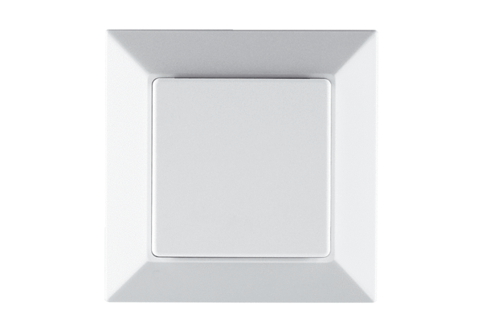Jedinica za snagu PP 45 LTJedinica za pakiranje: 1 komAsortiman: K
Broj artikla: 0157.0361Proizvođač: MAICO

